易办公简要需求

一、APP想达到的效果：

事物计划：凡事预则立不预则废

闭环管理：凡事盯则进不盯则退

二、总体分为“我的工作”、我的任务、我的关注三个栏目［公众号入口底部菜单调整这三个菜单名称，再加：我的（个人信息，营销助手（营销单查询），通讯录）］

1. **我的工作：（计划）**

是以我的视角记录和统计个人工作的单元，典型的GTD管理模式，每天、每周、每月按照轻重缓急记录和安排自己关注的工作（ToDoList），如明天上午10点开协调会，9点50提醒，重要。（目前没有需要增加设计，冯雷）

如果需要他人协助或交办他人，则可以进行派单（目前已经实现了部分功能，再优化一下，并和我的工作关联起来），通过工作流驱动工作的推进，派单时除了指定派单人和完成时间，也可以指定定期反馈的时间，如每天下班前反馈（特别重要紧急的任务）、每周五下班前反馈（一般重要的任务）、每月底反馈（一般的任务），（反馈时间精细到时：分，到了反馈时间后自动短信提醒）

也可以像淘宝物流一样立即提醒执行人（也有频度的控制），每周、每月任务的执行情况，要形成周报和月报，便于分析、提升。（待确认，后台有没有报表？）

（工作计划、任务管理的设计可参看”高效Todo” app，我们比它多任务派单驱动和执行人的定期反馈、跟踪）

**“高效todo“节选功能：**

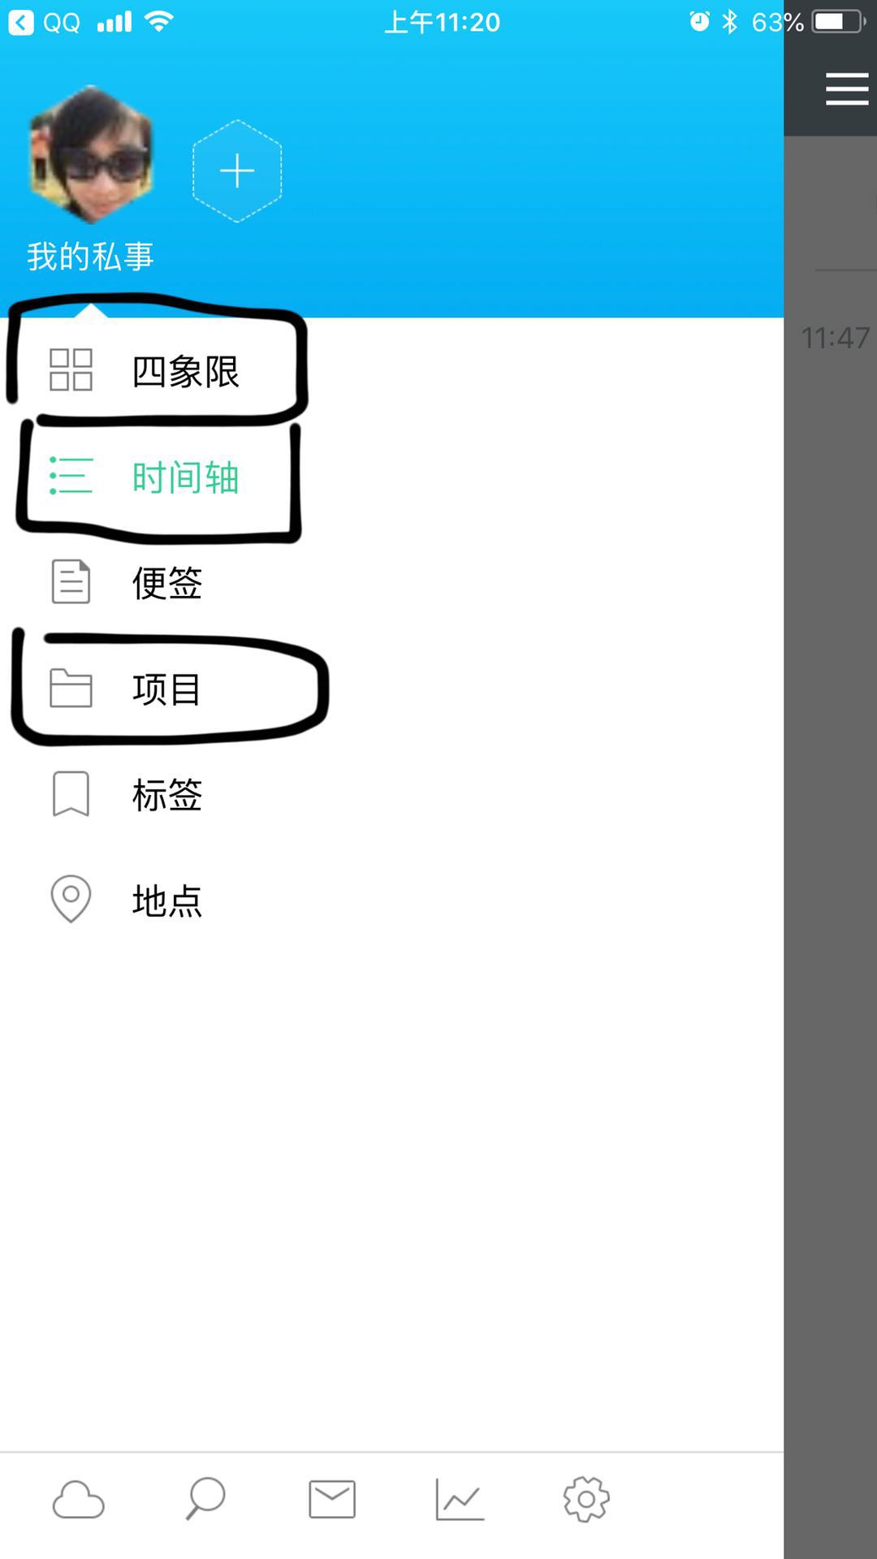

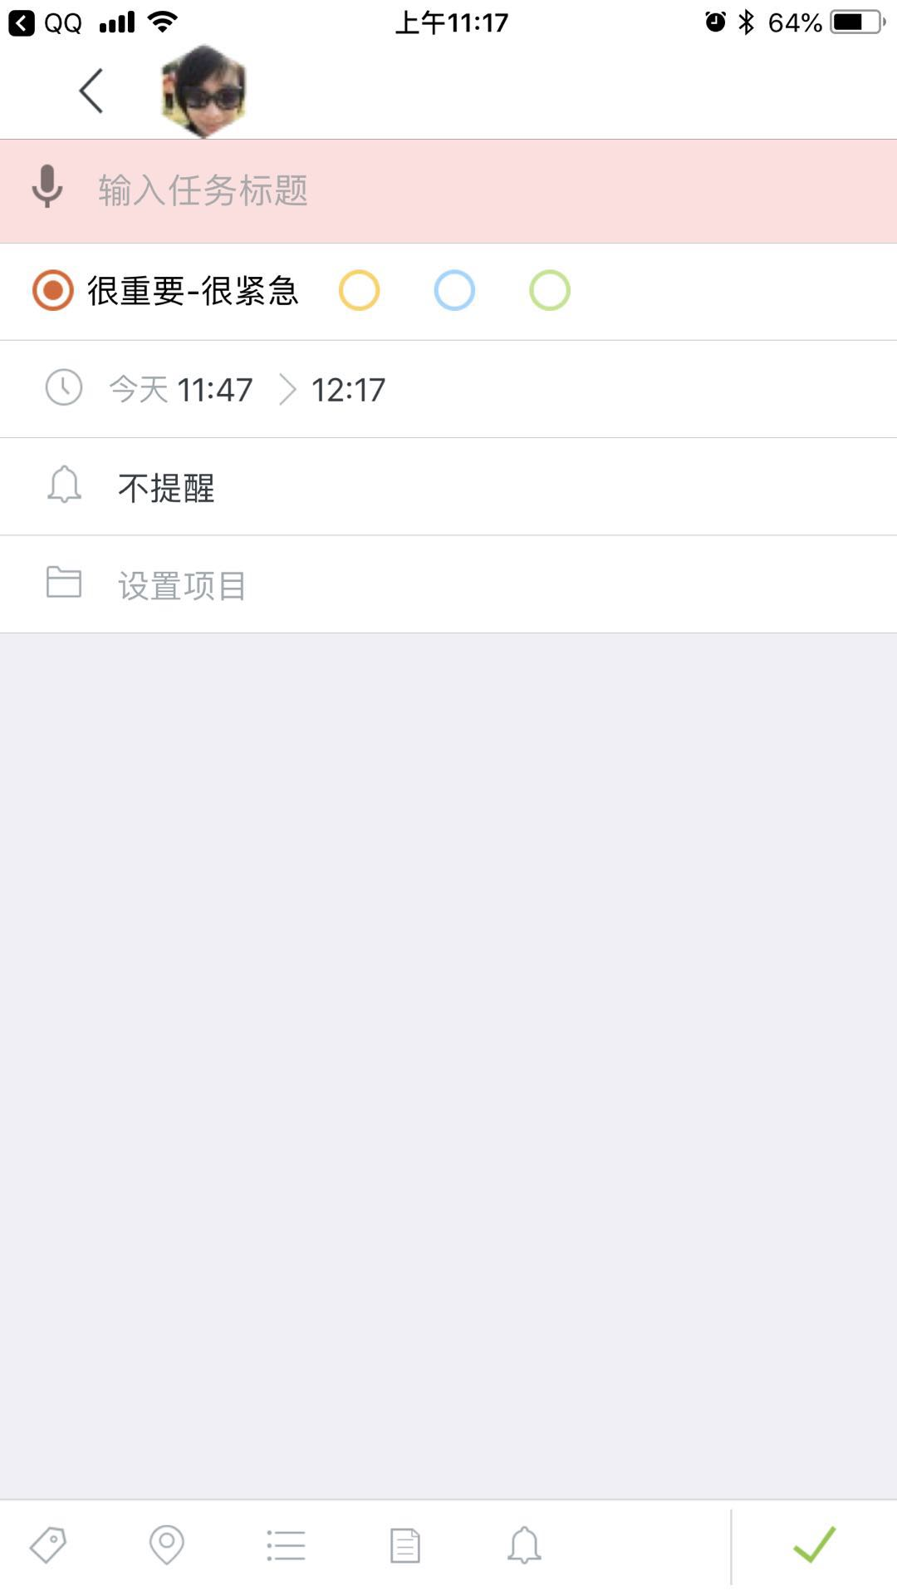

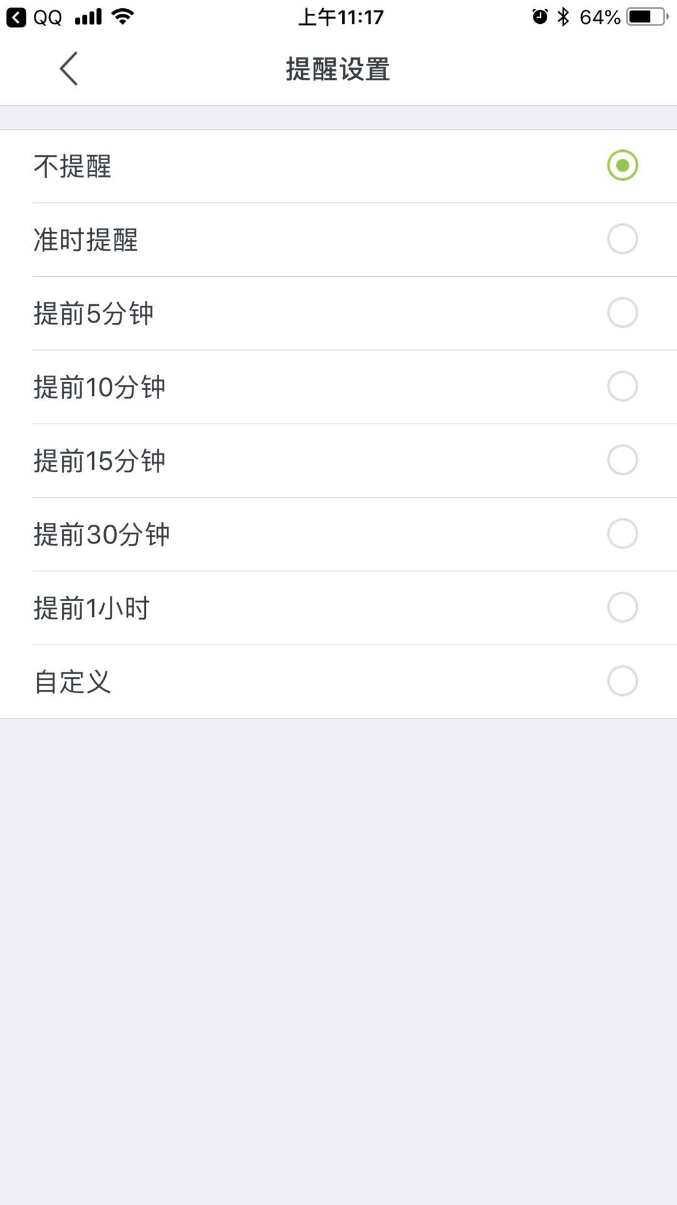

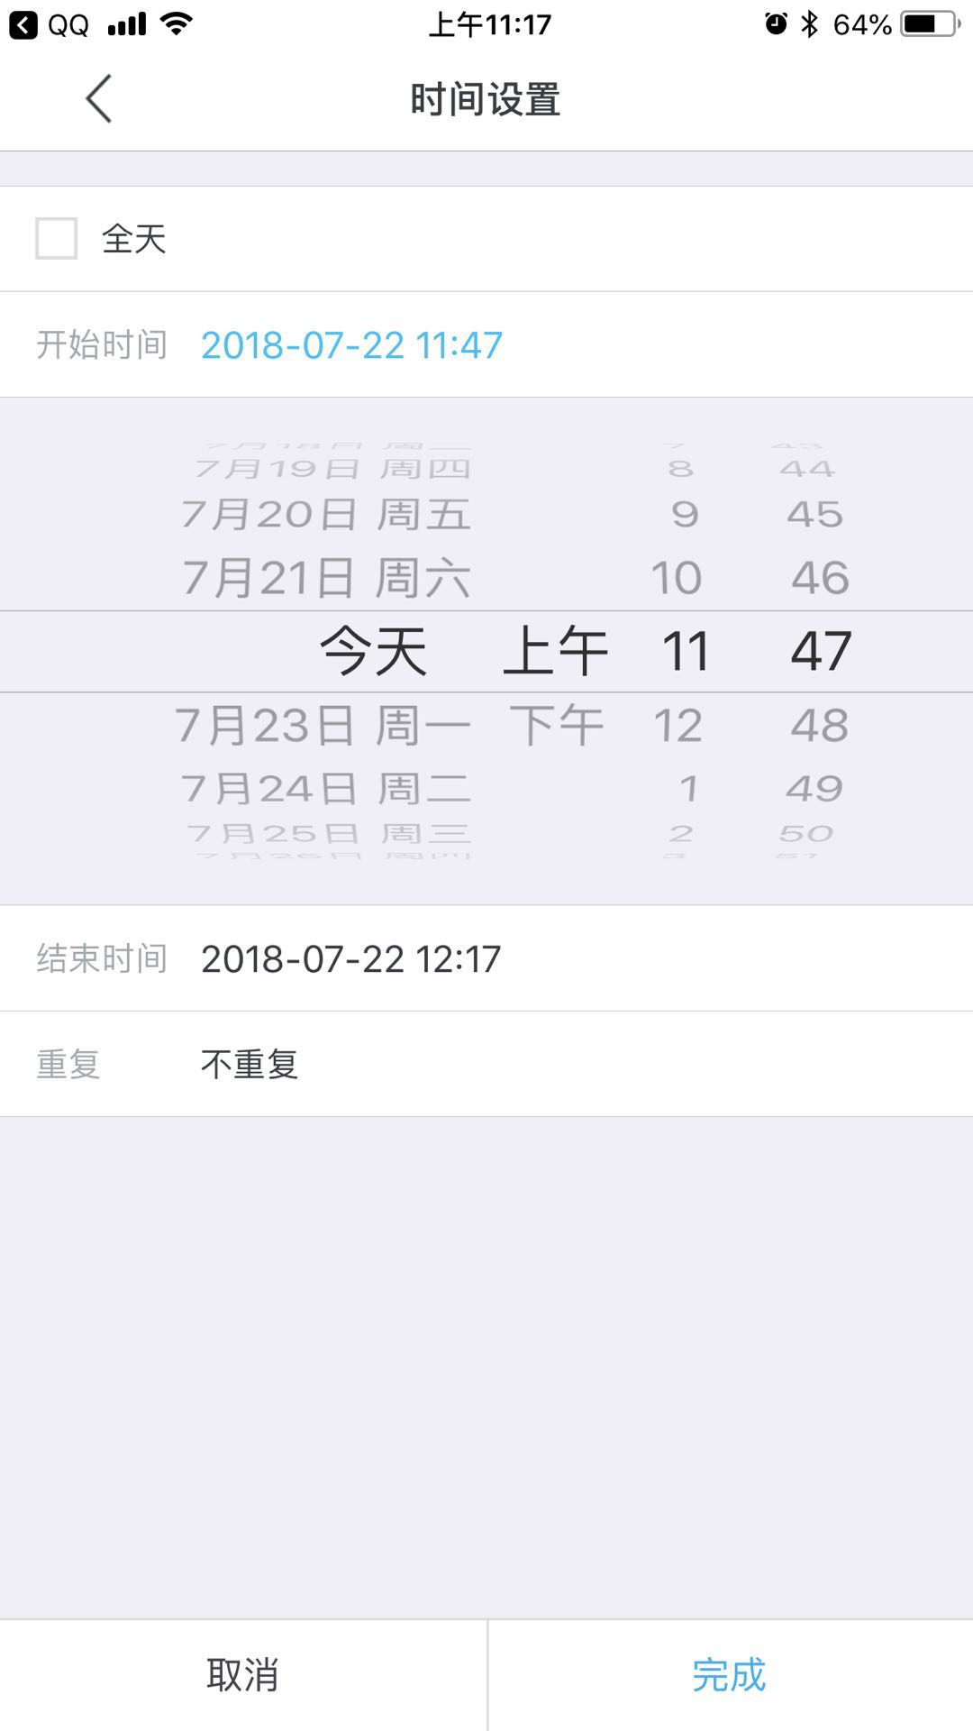

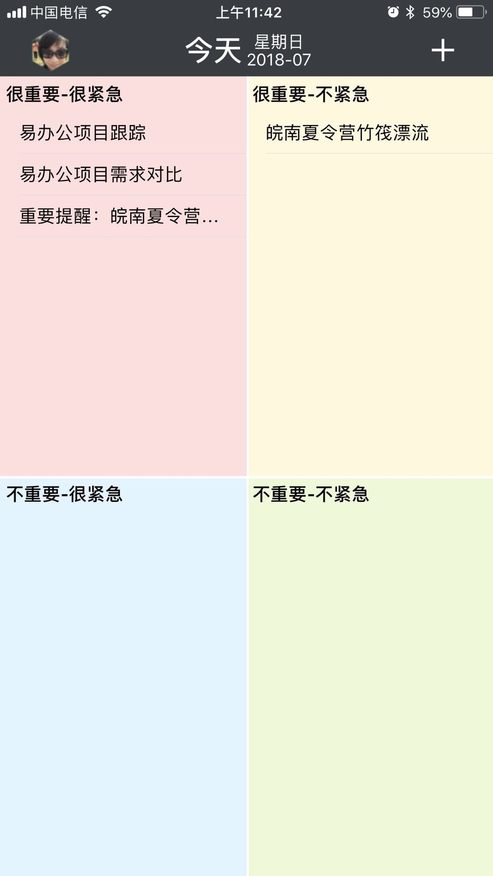

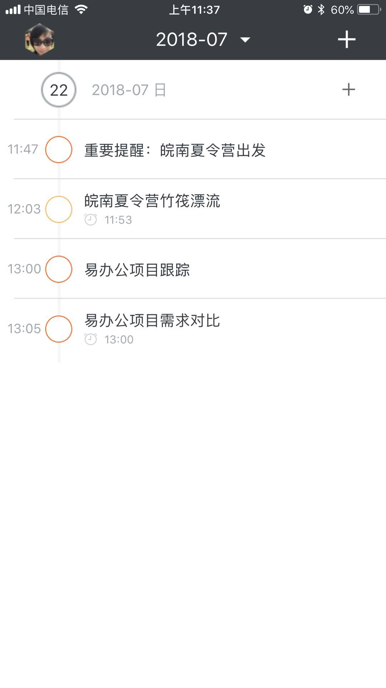

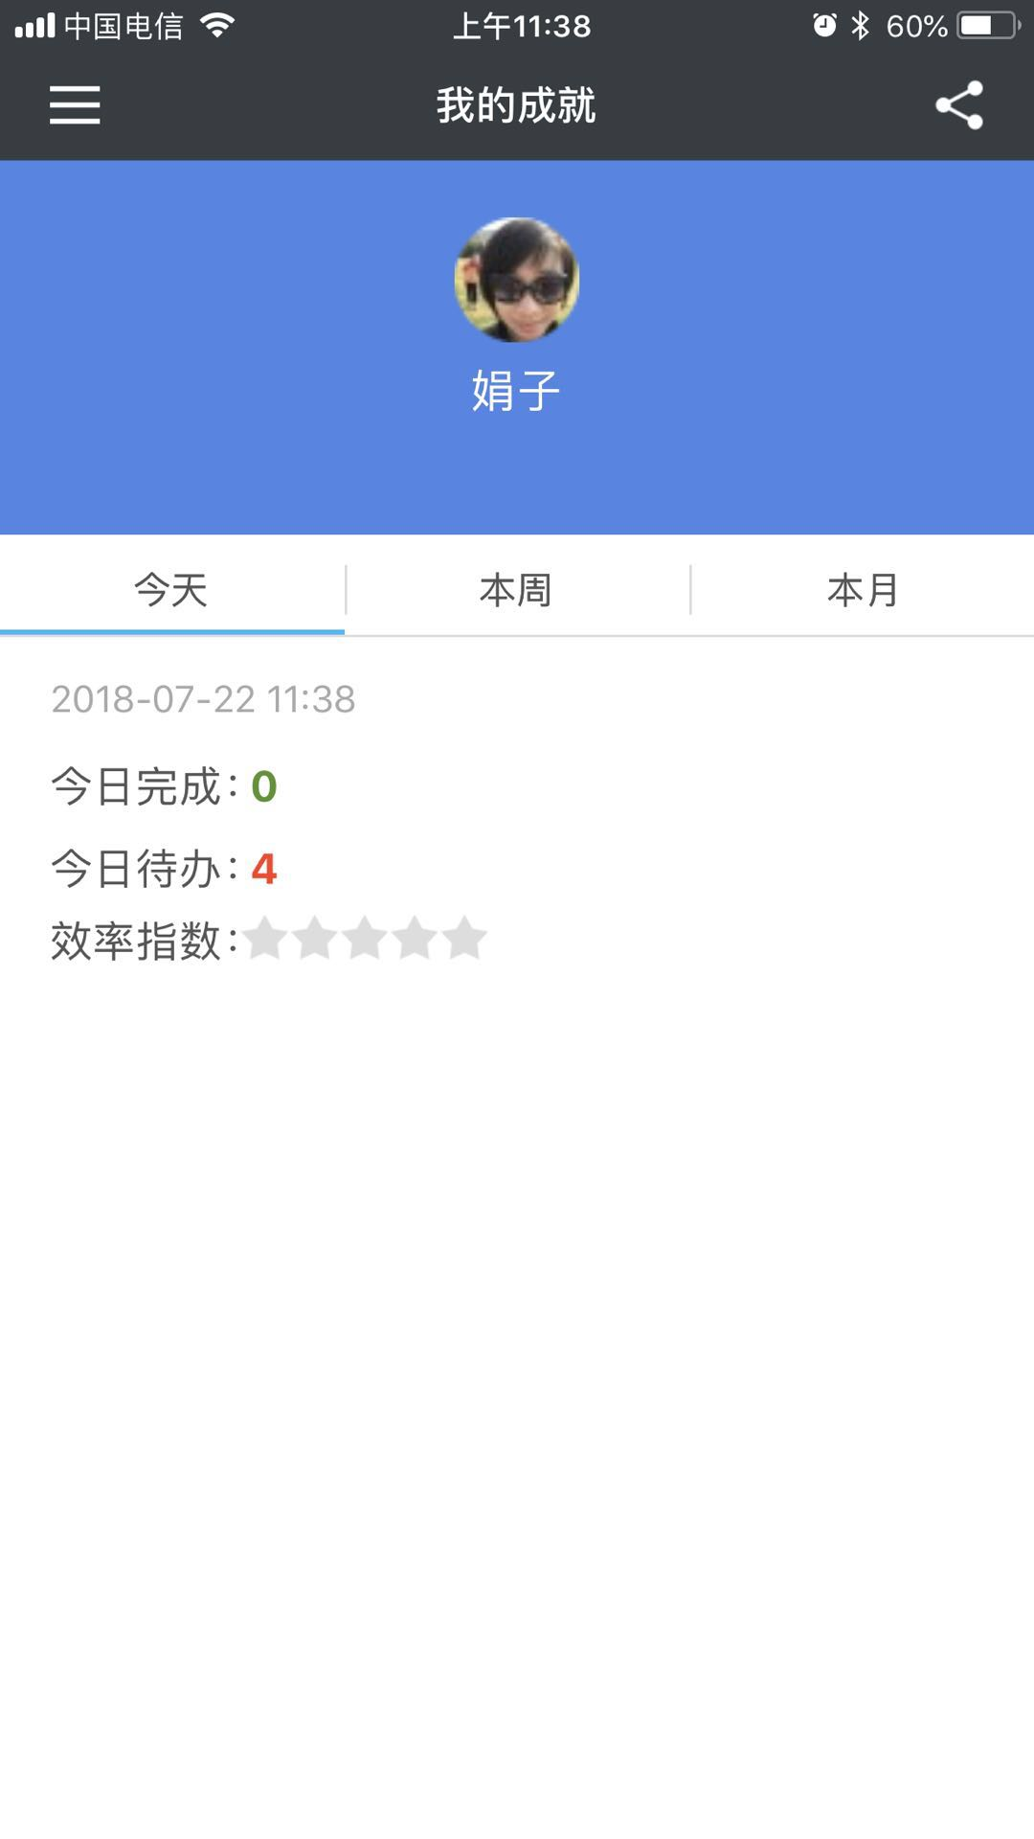

1. **我的任务：（闭环）**

是我作为一个任务环节执行人处理被交派任务的单元，任务已派发，执行人就收到一条短信“xxx（派单人）给您派了一个xxxxx（任务前10个字摘要）的任务， xxx（重要、紧急等），xxx反馈（反馈周期要求），请到易办公办理”，如果有反馈的要求，每次反馈，反馈内容框模板化提示（什么时间、什么人、做了什么事、取得什么进展、有什么困难、下一步举措），同时PDCA闭环管理，任务以派单人的关闭和点评为结束（类似淘宝买家对卖家的收货和点评），这个目前基本已经实现，再优化一下

1. **我的关注：（督办）**

是我作为一个任务关切人随时了解任务进展的单元，属于阅知，也可输出指导和督办意见，但不参与执行环节和过程。一般是上级。

（不分谁创建的，也不分谁流转，能搜索到的工单都可以列入关注列表，关注的工单可以添加备注信息）

**营销助手**：

3-20日模块需求描述：

1. 营销派单：

关键字段：营销负责人，手机号码，营销地点，所属营销单元（所属行政区或县，下拉框选择）营销时间（如：2018/3/20 9:00到2018/3/28 17:00 ），预期营销目标（营销多少户），备注。

1. 接单：

接单后，现场签到（签到后保存，地图定位缩略图），现场资料附件上传，（照片，文档等）。

营销任务完成后提交任务单。

1. 营销任务单完成后，营销负责人审核，归档。
2. 模块首页：地图展示

盐城地区地图上标记正在进行的营销任务单，可以放大缩小，放大后，点击某 个点可以展示详细的营销信息。

1. 权限控制：领导可以看全部任务，区级看区级任务，县级看县级任务。

（区级营销经理只能查看区级的营销单，县级营销经理只能查看县级的营销单）